ANEXO XVII
FISCALIZAÇÃO E VISTORIA DE OBRAS DE ENGENHARIA E OUTROS BENS E ATIVIDADES CORRELATAS

Forma de Preenchimento do Relatório de Monitoramento/Vistoria (o modelo apresentado abaixo está relacionado à execução de obras objeto de convênios firmados)

·O Relatório de Fiscalização/Vistoria de Obras de Engenharia previsto neste edital será elaborado conforme detalhado abaixo. A Contratada poderá usar modelo próprio desde que seja autorizado pela MGI e contenha todas as informações solicitadas pela contratante.
·Os campos dos Itens 1, 2 e 3 deverão ser obrigatoriamente preenchidos para fins de cadastramento das informações do responsável pela vistoria, do convênio do qual se trata o relatório (para o caso de convênios) e da obra contratada.
·Os campos 4, 5 e 6 deverão ser preenchidos conforme as descrições constantes do cronograma físico financeiro do Plano de Trabalho de cada uma das obras a serem vistoriadas.
·As informações solicitadas campos dos itens 1 e 3 serão fornecidas pelo CONTRATANTE no ato da contratação.

ÓRGÃO VISTORIADOR

No campo “UNIDADE REGIONAL” deverá ser indicado o nome do município onde será realizada a vistoria.

DADOS DO CONVÊNIO

·No campos:
  - MUNICÍPIO: indicar o nome do município convenente.
  - OBJETO: inserir a descrição do objeto do convênio conforme Plano de Trabalho aprovado.
  - Nº DO CONVÊNIO, informar o nº do convênio.
  - PROJETO UTILIZADO COMO REFERÊNCIA PARA VISTORIA CORRESPONDE A: informar se o projeto utilizado como referência foi o convênio original ou termo aditivo.
  - VALOR DO CONCEDENTE: informar o valor do repasse pela MGI.
  - VALOR DA CONTRAPARTIDA: informar o valor da contrapartida.
  - VALOR DO CONVÊNIO: informar o valor total do convênio (valor do concedente + valor da contrapartida).
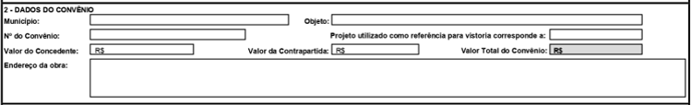

SITUAÇÃO DA OBRA - MONITORAMENTO

·Nos campos:

  - DATA DA VISITA informar a data da vistoria.
  - VISTORIA Nº: informar o número da vistoria.
  - TIPO: informar se é vistoria parcial ou final.
  - % EXECUTADO: informar o percentual de execução da obra observado até o momento do monitoramento/vistoria.
  - STATUS DA OBRA: informar se a obra está “Não iniciada”, Em andamento”, “Concluída” ou “Paralisada”.
  - MOTIVO DO STATUS: informar o motivo para obra “Não iniciada” ou “Paralisada”.
  - DESCRIÇÃO DAS ETAPAS: deverá conter a relação dos principais itens de serviços conforme discriminados no Plano de Trabalho.
  - % PREVISTO: informar o (%) de execução previsto em relação ao total da obra. Este % previsto é linha de base e não deverá ser modificado no relatório de monitoramento/vistoria.
  - % REALIZADO: informar o percentual (%) de execução realizado em relação ao total da obra. O campo % realizado deverá ser atualizado a cada relatório de fiscalização/vistoria.
  - OBSERVAÇÕES: deverá constar aspectos tais como, falhas detectadas na execução física da obra, qualidade dos materiais, cumprimento dos prazos estabelecidos em cronograma, observância dos dados técnicos especificados no Plano de Trabalho.
  - RESPONSÁVEL TÉCNICO: nome do responsável pelo preenchimento do relatório, número de CREA e assinatura.
  - COORDENADOR DA MGI: nome do colaborador da MGI responsável pelo relatório, número de CREA e assinatura.
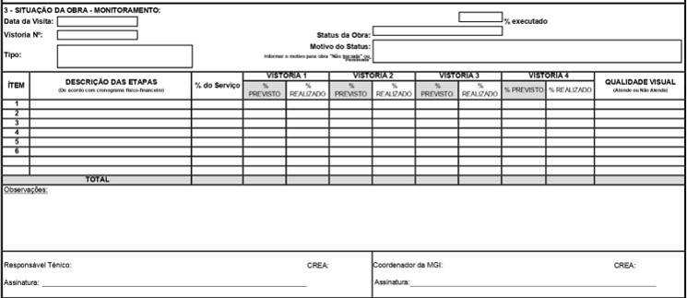

DESCRIÇÃO DA OBRA

·Nos campos:
  - DESCRIÇÃO DA OBRA: informar o tipo de obra conforme definido em Plano de Trabalho.
  - DATA DA VISITA: informar data da vistoria.
  - LOGRADOURO: informar os nomes das ruas, estradas, pontes, etc.
  - DIMENSÕES EXECUTADAS: informar extensão, largura e área dE cada rua, estrada, ponte, etc., executada.
  - DRENAGEM: informar extensão e diâmetro dos tubos de drenagem, extensão das sarjetas e meio fio.
  - PASSEIO: informar a área de passeio.
  - RAMPAS DE ACESSIBILIDADE: informar a quantidade de rampas de acessibilidade.

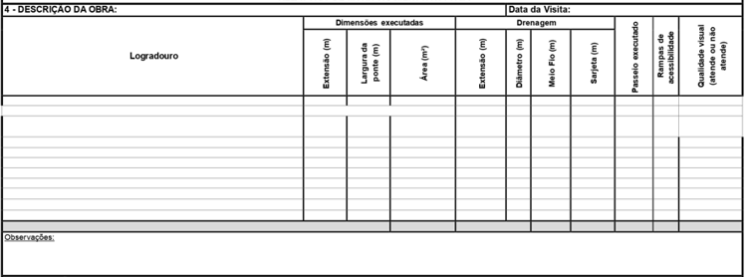

CONCLUSÃO (VISTORIA FINAL)

A conclusão (vistoria final) somente deverá ser preenchido quando se tratar de comprovação da Etapa Final do convênio pelo término da sua vigência do convênio ou da obra, ou o que ocorrer primeiro,
  - O OBJETO DO CONVÊNIO FOI CUMPRIDO?: informar sim, não ou parcialmente.
  - JUSTIFICATIVA: Caso não tenha sido cumprido ou cumprido parcialmente justificar.
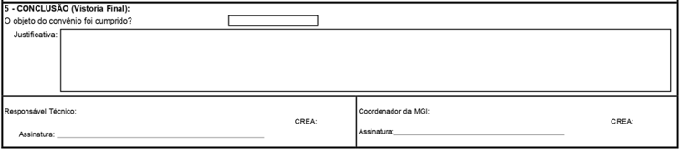

FOTOS

No campo “DESCRIÇÃO” deverá ser informado sucintamente o local retratado na foto. Além disto, o relatório fotográfico deverá observar:
  - qualidade máxima de impressão visual;
  - registro sempre no mesmo local e sob o mesmo ângulo no caso de obras em execução
  - registro das fases das obras conforme previsto no plano de trabalho respectivo no caso de obras em execução;
  - registro de todos os logradouros para as obras de melhoramento de vias públicas;
  - visualização geral, inclusive, de seu interior para as obras de edificação;
  - A quantidade estimada de fotos para cada tipo de vistoria será solicitada pela CONTRATANTE conforme abaixo, podendo ser alterada de acordo com a necessidade da CONTRATANTE:
    - Vistoria do tipo simples: 16 fotos;
    - Vistoria do tipo normal: 24 fotos;
    - Vistoria do tipo rigorosa: 32 fotos.
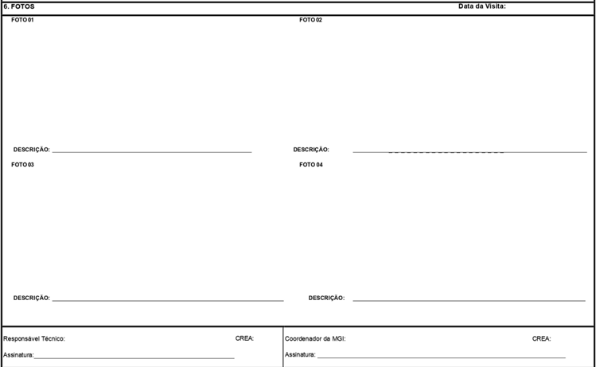

Observação: A Contratada poderá usar modelo próprio de Relatório de Vistoria, desde que autorizado pela MGI e contenha todas as informações solicitadas pela contratante.

